Пальчиковые кинезиологические упражнения («гимнастика мозга»)
Кинезиология – это наука о развитии головного мозга через движения или по - другому «Гимнастика мозга». Состоит из определенных упражнений для крупной и мелкой моторики, которые синхронизируют работу одновременно двух полушарий головного мозга, улучшают память, внимание, развивают моторику, речь.
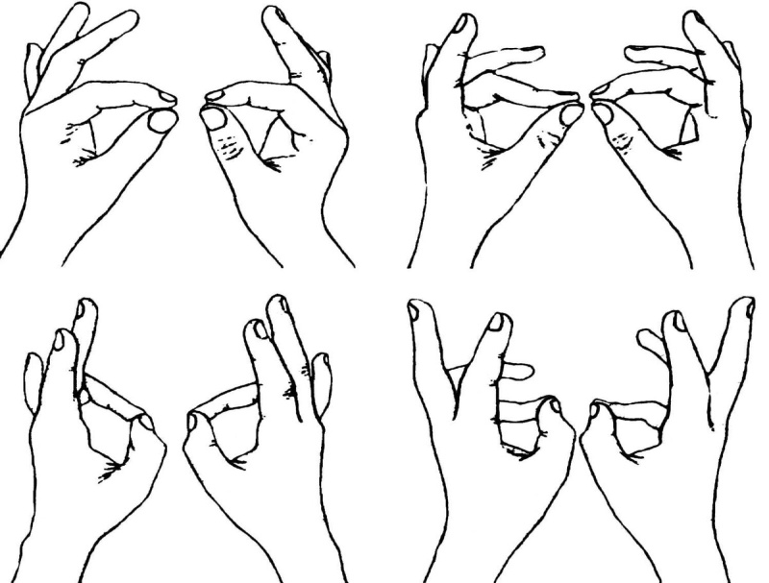
С помощью таких упражнений компенсируется работа левого полушария. Их выполнение требует от ребенка внимания, сосредоточенности.
«Колечко» - поочередно перебирать пальцы рук, соединяя в кольцо с большим пальцем последовательно указательный, средний и т.д.
«Кулак - ребро - ладонь» - последовательно менять три положения: сжатая в кулак ладонь, ладонь ребром на плоскости стола, ладонь на плоскости стола (сначала правой рукой, потом левой, затем двумя руками вместе).
«Ухо-нос» - левой рукой взяться за кончик носа, правой - за противоположное ухо, затем одновременно опустить руки и поменять их положение.
«Симметричные рисунки» - рисовать в воздухе обеими руками зеркально симметричные рисунки (начинать лучше с круглого предмета: яблоко, арбуз и т.д. Главное, чтобы ребенок смотрел во время "рисования" на свою руку).
«Горизонтальная восьмерка» - нарисовать в воздухе в горизонтальной плоскости цифру восемь три раза - сначала одной рукой, потом другой, затем обеими руками.

Пальчиковые упражнения в сочетании с самомассажем кистей и пальцев рук
В данных упражнениях используются традиционные для массажа движения: разминание, растирание, надавливание, пощипывание (от периферии к центру).
«Помоем руки под горячей струей воды» - движение, как при мытье рук.
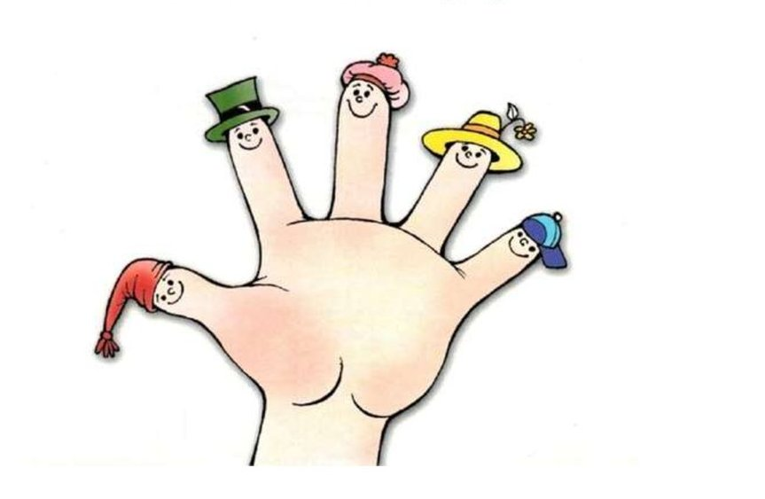
«Надеваем перчатки» - большим и указательным пальцами правой руки растираем каждый палец левой руки, начиная с мизинца, сверху вниз. В конце растираем ладонь.
«Засолка капусты» - движения ребром ладони правой руки о ладонь левой руки: постукивание, пиление. Движения обеих кистей: имитация посыпания солью, сжимание пальцев в кулак.
«Согреем руки» - движения, как при растирании рук.
«Молоточек» - фалангами сжатых в кулак пальцев правой руки «забивать» гвозди.
«Гуси щиплют траву» - пальцы правой руки пощипывают кисть левой.
Для более эффективного самомассажа кисти используются грецкий орех, каштан, шестигранный карандаш, массажный мячик.

